МИНИСТЕРСТВО НАУКИ И ВЫСШЕГО ОБРАЗОВАНИЯ РОССИЙСКОЙ ФЕДЕРАЦИИ

Федеральное государственное бюджетное образовательное учреждение высшего образования

«Казанский национальный исследовательский технический университет

им. А.Н. Туполева – КАИ»

Институт компьютерных технологий и защиты информации

Отделение СПО ИКТЗИ (Колледж информационных технологий)

ЛАБОРАТОРНАЯ РАБОТА №1

по дисциплине

Архитектура аппаратных средств

Тема: «Изучение элементов и узлов ЭВМ»

Работу выполнил

Студент гр.4338

Нигматзянов Д.Н.

Принял

Преподаватель Сабиров Н. А

Казань 2024

**Цель работы**

Изучить и реализовать управление триггерами в разнообразных логических схемах на основе заранее определенных состояний.

**Задание на лабораторную работу**

У первой схемы установите триггеры в состояние 10111 (слева-направо).

У второй схемы - 0111 (справа-налево и установите логический сигнал в состояние "0")

У третьей схемы, первая тетраэдра триггеров должна быть в состоянии 1101, а вторая - 1100.

**Результат выполнения работы**

Задание 1.

После одного такта, состояние триггеров изменится (слева-направо) на 11011

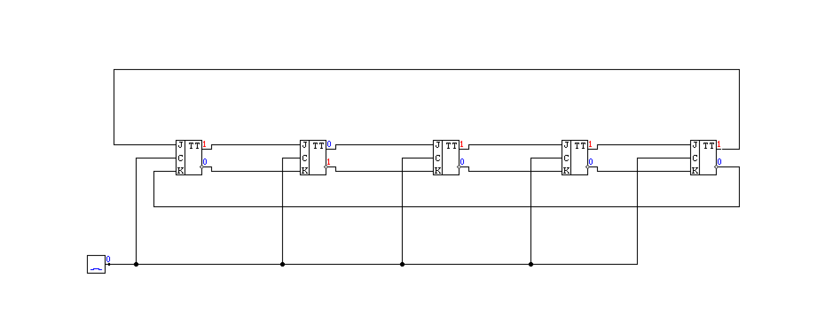

Рисунок 1 – Схема сдвигового регистра, с триггерами в состоянии 10111.

Задание 2.

После одного такта, состояние триггеров (справо-налево) не изменит своего состояния 1110, поскольку логический сигнал установлен в значении “0”.

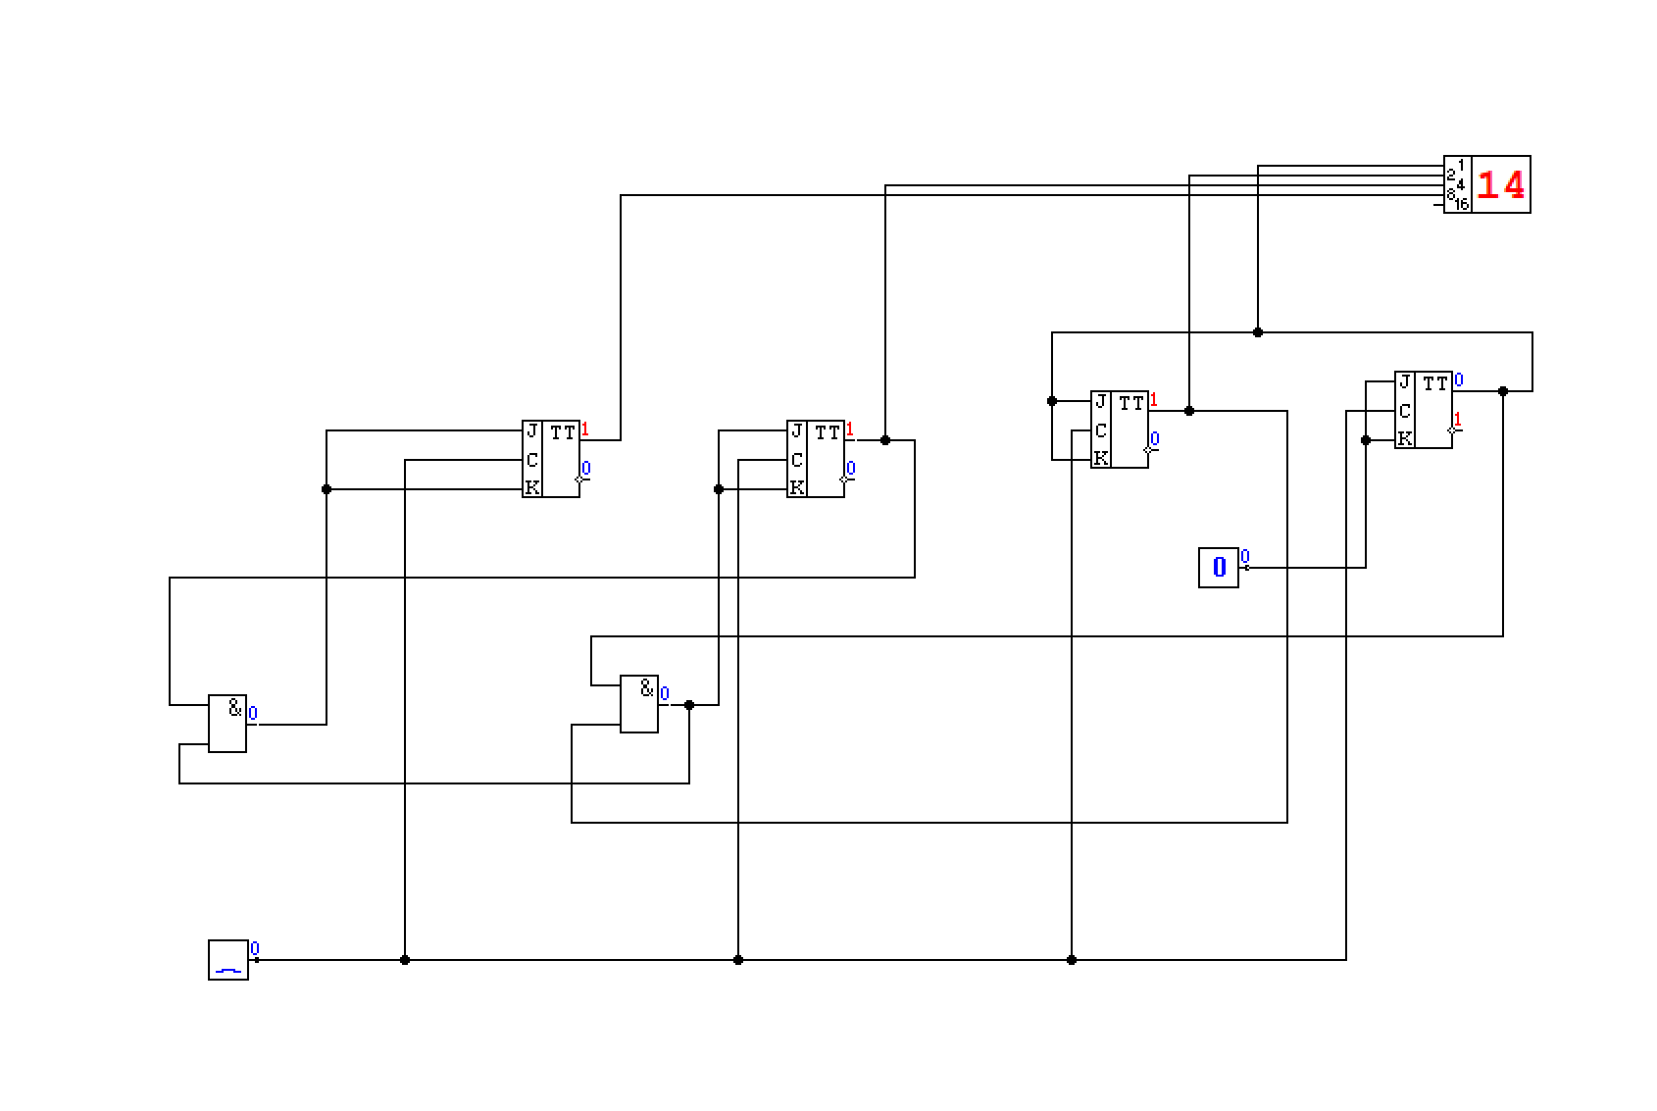

Рисунок 2 – Схема счетчика, с триггерами в состоянии 1110 (логический сигнал в "0").

Задание 3.

После одного такта, первая тетраэдра триггеров не изменит свое состояние и останется 1101, а вторая тетраэдра триггеров изменит свое состояние с 1100 на 0111

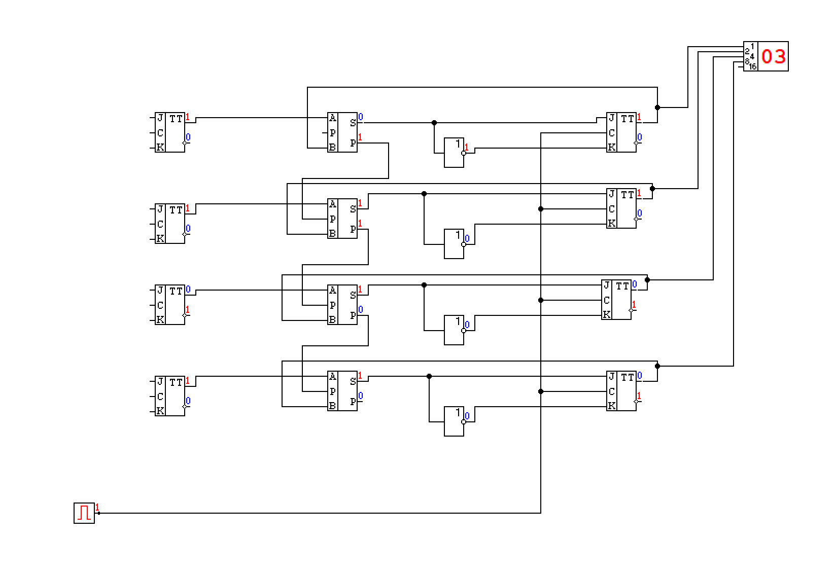

Рисунок 3 – Схема 4-разрядного сумматора, первая тетраэдра триггеров в состоянии 1101, а вторая – 1100.

**Вывод**

Я изучил и реализовал управление триггерами в разнообразных логических схемах на основе заранее определенных состояний,атакже разобрался в принципах работы цифровых схем и логических устройств.